
Pozdravljeni petošolci!
PETEK, 26. 11. 2021
V ponedeljek pišemo NIT.
MAT  1 ura | - GEOMETRIJA: PREMICA IN POLTRAK  - SDZ 1/78, 79, 80, 81  Najprej ponovimo: v interaktivnem gradivu za MAT poišči spodnjo tablo (v zavihku geometrija) in ponovi, kar smo se do sedaj naučili:  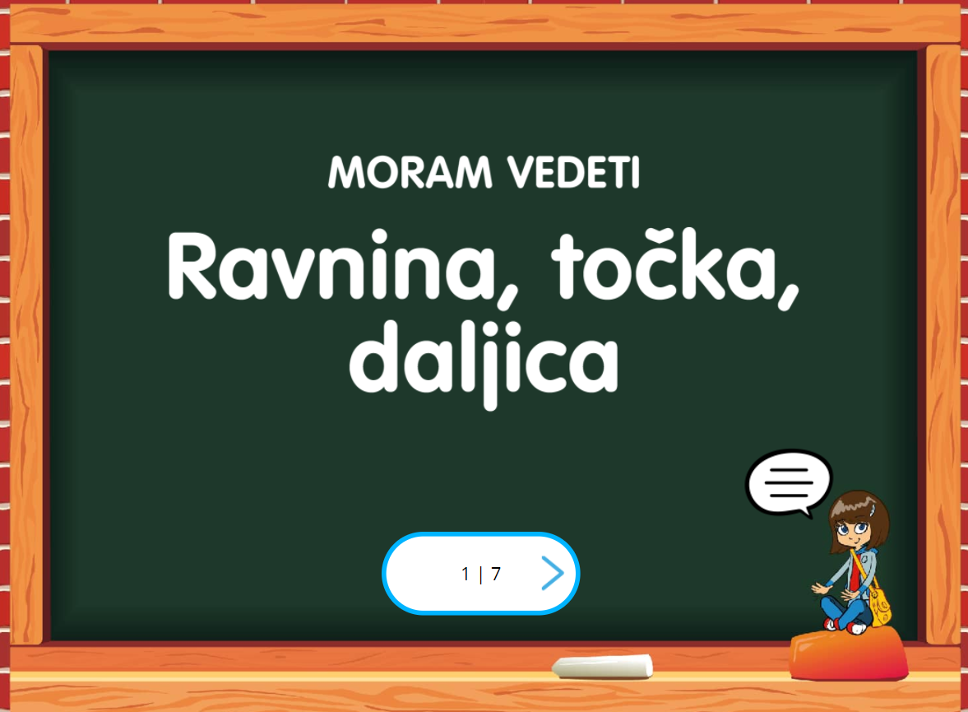  - Nadaljuj na poglavje PREMICA in POLTRAK  - Snov preberi tudi v SDZ in reši vse naloge. Rešitve preglej v interaktivnem delovnem zvezku.  - ZAPIS V ZVEZEK:  PREMICA  - Premica je neomejena ravna črta. V obe strani se nadaljuje v neskončnost.  - Poimenujemo jo z malo pisano ali malo tiskano črko (npr. p).  - Točka, v kateri se dve premici – sečnici (npr. p in a), sekata, imenujemo presečišče (npr. P).  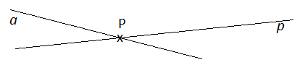  PAZI: da ne bodo boš eno premico označili dvakrat, druge pa sploh ne, npr.:  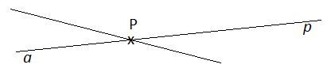  ali  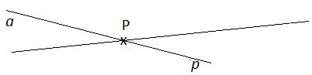  POLTRAK  - Poltrak je ravna črta, ki je na eni strani omejena z izhodiščem ali krajiščem (npr. D ali K), na drugi pa neomejena.  - Poltrak poimenujemo z malo pisano ali tiskano črko (npr. d ali k).  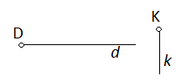

Lep pozdrav in upam, da se vidimo v ponedeljek v šoli
Učiteljica Mateja Škorc

